- 姓名：翟旭明 学号：PB05210058 实验组号：27 组内编号：9
- 实验题目：用天平测量质量
- 目的要求：本实验要求学生了解天平的类型及结构特征，掌握用天平精确称量物体质量的基本方法，学会测定物质密度的基本方法，学会消除天平不等臂误差的方法和间接测量的数据处理方法。
- 仪器用具：分析天平（精度0.1mg）、待测铜块、待测锌粒、烧杯、比重瓶、普通温度计（精度1℃）、游标卡尺（精度0.02mm）。
- 实验原理：1、卡尺法：物体密度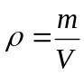。2、流体静力法：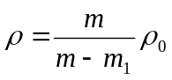。3、比重瓶法：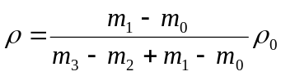 。
- 实验内容：1、用天平卡尺法测量铜圆柱体的密度和A类不确定度。2、用流体静力称衡法测定铜圆柱体的密度和合成不确定度。3、用比重瓶法测定锌粒的密度。
- 数据表格：
1、天平卡尺法测量铜圆柱体的密度。
圆柱体质量m/g | 163.69546 |  | 163.69542 |  | 163.69538
圆柱体直径D/mm | 24.9 | 24.92 | 24.96 | 24.96 | 24.92 | 24.94
圆柱体高h/mm | 40.02 | 40.08 | 40.04 | 40.02 | 39.94 | 39.92
2、流体静力称衡法测定铜圆柱体的密度。
圆柱体在空气中质量m₀/g | 163.69546 | 163.69542 |  | 163.69538
圆柱体在水中质量m₁/g | 144.34430 | 144.34420 |  | 144.34422
水温T/℃ | 19.5 |  | 19.7
3、比重瓶法测定锌粒的密度。
空比重瓶质量m₀/g | 瓶加锌质量m₁/g | 瓶加锌加水质量m₂/g | 瓶加水质量m₃/g
27.18059 | 120.01470 | 156.66636 | 78.32120
- 数据处理及结果：
内容1：用天平卡尺法测量铜圆柱体的密度和A类不确定度。
利用公式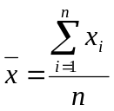和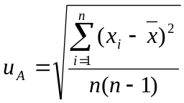计算出m、D、h的平均值和A类不确定度如下：
 | Mean | u_{A}
圆柱体质量m/g | 163.695420 | 0.000023
圆柱体直径D/mm | 24.933330 | 0.009890
圆柱体高h/mm | 40.003330 | 0.024990
依此计算密度和密度的合成A类不确定度。
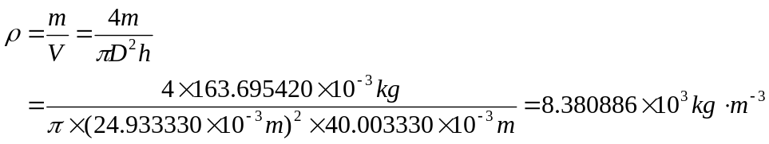
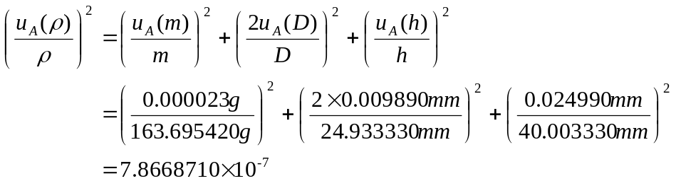
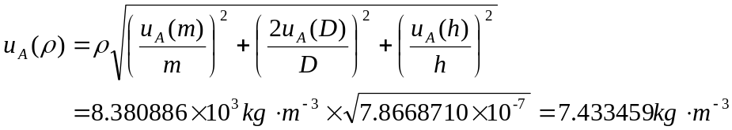
故结果可以表示为：
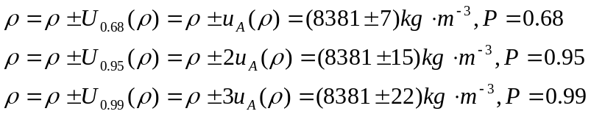

内容2：用流体静力称衡法测定铜圆柱体的密度和合成不确定度。
利用公式、、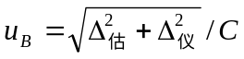和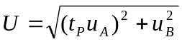计算出圆柱体在空气中质量m₀和圆柱体在水中质量m₁的平均值、A类不确定度、B类不确定度和合成不确定度：
 | 圆柱体在空气中质量m₀/g | 圆柱体在水中质量m₁/g
Mean | 163.69542 | 144.34424
u_{A} | 0.0000230940 | 0.0000305505
t_{P} | 1.32 | 1.32
Δ_{仪} | 0.0013 | 0.0013
Δ_{估} | 0.00005 | 0.00005
u_{B} | 0.0004336537 | 0.0004336537
U | 0.0004347239 | 0.0004355247
根据始末水温，计算平均水温19.6℃。查表知19.5℃和20.0℃时，纯水的密度分别为0.998331g/cm³和0.998229 g/cm³。利用下面的方法计算19.6℃时水的密度：
水温大致误差约为1℃，计算出大致误差：
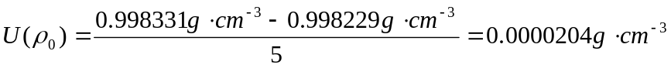
利用如下公式计算圆柱体密度ρ：
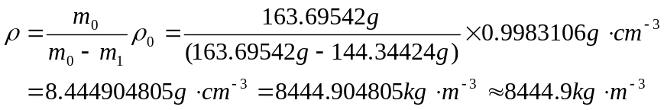
利用公式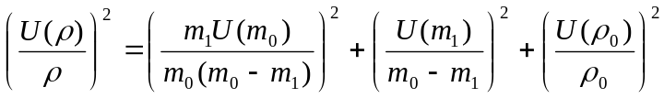计算圆柱体密度ρ的合成标准不确定度得：
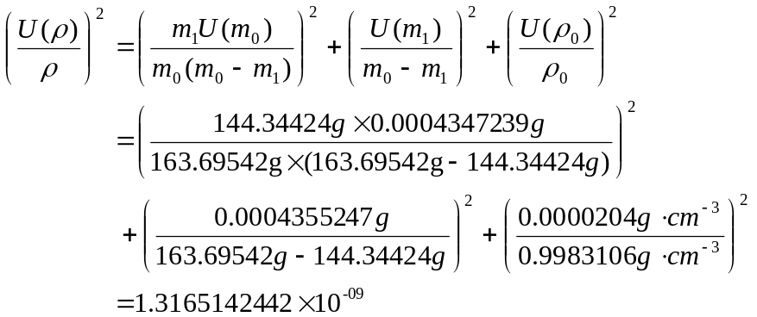
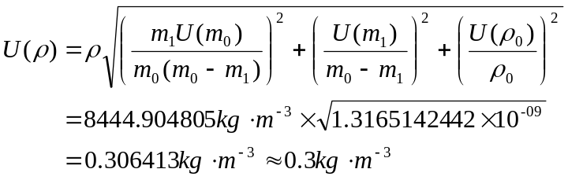
因而最终的结果为：
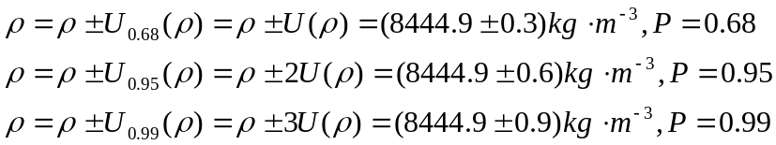
比较前两个实验内容的不确定度得知，流体静力称衡法比天平卡尺法测量的结果较为精确，可能主要是因为圆柱体本身不是很规则，因此用卡尺测量其体积与实际体积偏差较大，导致整个实验的不确定度升高，降低结果的精确度和可信度。

内容3：用比重瓶法测定锌粒的密度。
利用如下公式计算锌粒的密度ρ：
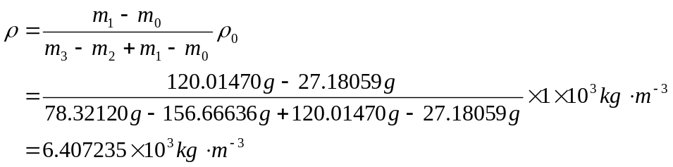
此结果小于实际锌的密度，估计原因是因为将锌和水同时加入比重瓶时，没能完全排出锌粒之间的气泡所致。
- 作业题：
思考题2
方法 | 天平卡尺法 | 流体静力称衡法 | 比重瓶法
特点 | 测量精度很大程度上依赖于对体积的测量，因而对被测物体的形状要求较高。 | 对被测物体的形状要求较低，但是被测物体的密度一定要大于该流体、不能溶于该液体。而且流体的挥发性要弱。 | 对被测物体的形状要求较低，但是要求被测物体不能溶于该液体，体积不能太大，要能装入比重瓶中。
适用范围 | 规则几何体 | 较重的物体 | 数量大的细碎物体
例子 | 砖块 | 塑料、金属块 | 塑料、金属小颗粒

- 讨论：

